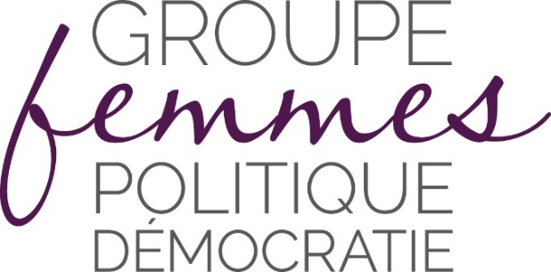

Le Défi parité+ EDI pour instaurer une culture d’égalité
dans les instances politiques régionales et municipales
#défiparitéEDI

L’équipe du Groupe Femmes, Politique et Démocratie (GFPD) est heureuse d’annoncer qu’elle recevra le soutien financier de Femmes et Égalité des genres Canada dans le but d’instaurer une culture d’égalité, de diversité et d’inclusion dans les instances politiques régionales et municipales par le biais de son projet Défi parité+ EDI.

Conçu et initié par Gaëtane Corriveau, politologue et chargée de projets au Groupe Femmes, Politique et Démocratie (GFPD), le Défi parité+ EDI fait suite au Défi parité (2017-2020). Ce projet invite les municipalités régionales de comté (MRC) et les municipalités à élaborer une politique d’égalité et un plan d’action pour favoriser l’atteinte de l’égalité de fait entre les femmes et les hommes sur leur territoire en luttant contre les obstacles systémiques qui en freinent l’avènement.

Cette nouvelle mouture (+ EDI) du projet permettra un élargissement au plan territorial en ajoutant trois nouvelles régions soit l’Estrie, Lanaudière et Chaudière-Appalaches. Elle vise également une intensification en termes d’équité, de diversité et d’inclusion (EDI). Depuis le début de la pandémie, les inégalités déjà présentes entre les femmes et les hommes se sont exacerbées. Les reculs que les femmes encaissent dans de nombreux secteurs de leur vie, rappellent l’urgence de s’attaquer aux obstacles systémiques et structurels auxquels elles se heurtent, dont l’accès aux postes décisionnels et à la pleine participation à la vie sociale, économique et démocratique au sein de leur communauté, de leur MRC ou de leur municipalité. Défi partité+ EDI permettra d’intensifier l’inclusion auprès des femmes souvent sous-représentées telles que les femmes racialisées, les nouvelles arrivantes, les femmes des communautés culturelles, les jeunes femmes, les femmes ayant un faible revenu, celles en situation de handicap ou encore celles des communautés rurales.

Dans le cadre de ce projet, le Groupe Femmes Politique et Démocratie pourra compter sur l’expertise de quatre agentes de liaison qui auront la mission d’accompagner et de soutenir les élues, élus et fonctionnaires des MRC et des municipalités participantes ainsi que des membres de la société civile dans la compréhension des enjeux d’égalité entre les femmes et les hommes dans le but d’élaborer des politiques d’égalité et des plans d’action les accompagnant, et ce, sous le prisme de l’analyse comparative entre les sexes et intersectionnelle (ACS+). Les agentes de liaison du Défi parité+ EDI sont :
- Estrie : P.É.P.I.N.E.S. – Promotion des estriennes pour initier une nouvelle équité sociale
- Lanaudière : RFÉL – Réseau des Femmes Élues de Lanaudière
- Chaudière-Appalaches : Afeas-Montmagny – Association féministe d’éducation et d’action sociale
- Chaudière-Appalaches : Réseau des groupes de femmes Chaudière-Appalaches

Les résultats positifs de Défi parité
Avec Défi parité (2017-2020), ce sont 14 politiques d’égalité entre les femmes et les hommes qui ont été adoptées dans 13 municipalités régionales de comté (MRC) et une ville de plus de 100 000 habitant.e.s réparties dans 4 régions du Québec : la Capitale-Nationale, l’Estrie, la Montérégie et l’Outaouais.

La réalité en 2022
Au Québec et au Canada, si l’égalité est un droit garanti par nos chartes des droits et libertés, l’égalité de fait demeure un objectif à atteindre. En effet, malgré des avancées positives de l’égalité entre les femmes et les hommes, des inégalités persistantes sont constatées dans plusieurs domaines d’activités. Croire le contraire relève d’un mythe à déconstruire. Le Défi parité+ EDI s’inscrit dans cet effort, collaboratif et inclusif, de faire de l’égalité de fait une réalité.

Rappelons qu’à l’échelle municipale, les femmes occupent 23,6 % des postes de mairesses, 38,5 % des postes de conseillères municipales et 27,7 % des postes de préfètes.

Ensemble, nous pouvons éliminer les obstacles systémiques que rencontrent les femmes dans leur volonté de participer pleinement à une société juste, équitable, diversifiée, inclusive (EDI) et démocratique!

-30-

Relations de presse : Marie-Ève Charlebois, chargée des communications
Groupe Femmes, Politique et Démocratie
mecharlebois@gfpd.ca / bur. : 418 658-8810 poste 22 / cell. : 418 524-4848

Ce projet est financé par Femmes et Égalité des genres Canada.

Agentes de liaison :
